
Ajla
Agentura
, Borkovany a přátelé Zve všechny malé i velké na
ANEB
Rozloučení se školou
Hurá na skokánky !!

v neděli 21. 6. 2015
Program :
13 -18.00 Borkovanské hřiště -
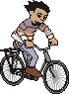
Závody dovednostní o ceny
na odrážedlech, kolech, koloběžkách - na našich skokáncích
Kategorie :
0-5 let : 5 -10 let 10 -15 let dospěláci
Odrážedla i s pomocí rodičů Kola, Kola Kola
Kola , Kočárky Koloběžky Koloběžky Koloběžky

U každé kategorie vypsána ještě FREE Style, aneb ukaž co umíš!! - uvítáme i kostýmy

Během celého odpoledne budou k dispozici i Hry, Soutěže, Dílničky
/např. výroba stromku štěstí, tetování hennou, rytířské hry a soutěže, malování na sádru aj. /

17.00 vystoupení světoznámého žongléra a kejklíře
Martina Hostinského
17.30 - 18.00 žonglérská škola pro děti - vede Martin Hostinský !!!
Občerstvení zajišťuje Hospůdka u hřiště.

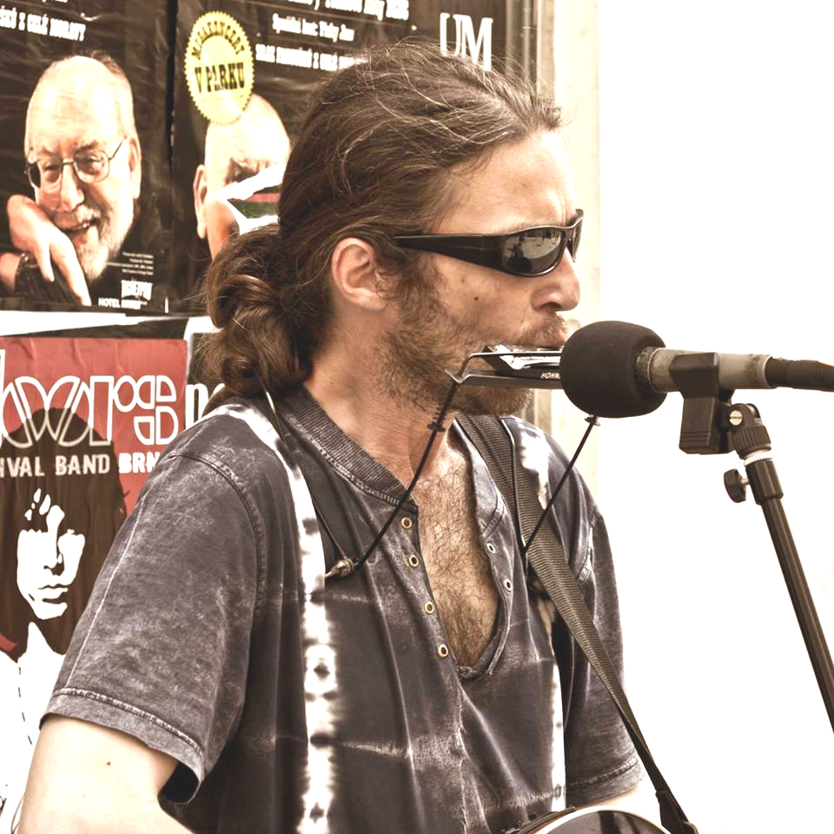

19.00 - 23.00 - Sokolovna Borkovany /vstupné děti 40Kč, dospělí 80 Kč /
K tanci i poslechu zpívá a hraje STANLEY H2O
/blues, folk, rock/

Dále vystoupí Martin Hostinský se svojí exhibici
a v 21.00 předvede svoji skvělou ohňovou show
- dále večerní zábava, táborák, hry a soutěže

Občerstvení v sokolovně zajišťují Sovišovi.

Během celého dne možnost přinést do naší sbírky potřebným - jakékoli hračky,kočárky, oblečení,obuv, kancelářské a výtvarné potřeby, hudební nástroje, menší spotřebiče aj. - podrobnosti na mob: 734218039 pí.Studená
Srdečně zvou pořadatelé

